

生物医学信号处理综合实验

项目一实验报告

小组成员: 吴東霖 学号: 516082910022

黄海鹏 学号: 516082910012

2019年10月

一、程序开发逻辑

1. 需要实现的功能

(1) 将采集到的用户端显示到用户界面上；

(2) 将采集到的信号以文件格式保存到硬盘上；

(3) 对采集的信号进行 FFT、放大和滤波等处理；

(4) 可设置不同采样率且能够停止和继续采集；

(5) 具备对时间轴和电压轴进行缩放的功能还能实现多通道模拟输入；

2. 功能的实现方案

我们在系统提供的MATLAB的demo——“InstantAI.m”的基础上修改并增添相关代码以实现相应功能，然后编辑GUI供用户交互。我们设计的界面如下：

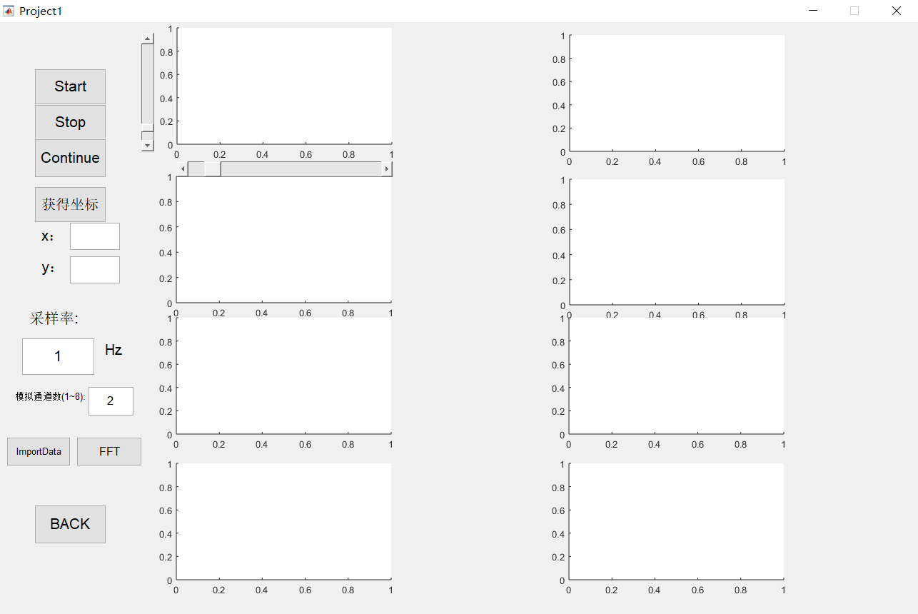

具体实现的功能如下：

用户正确连接设备后开启项目界面，首先选择需要输入的通道数目，接着选择信号频率，然后按下“Start”，右边就会开始绘制计算机上信号发生器产生的波形；同时每个通道产生的数据会写入txt文件中保存至相应文件夹；“Stop”和“Continue”按钮的功能分别是暂停和继续输入波形；若要更改采样率，先按下“Stop”修改信号频率后再按“Start”即可。其次是数据处理功能，按下“ImportData”项目会读取对应通道产生的txt文件读入数据然后显示在右边的图上；对于单通道输入，按下“FFT”后会对通道0产生的波形进行快速傅里叶变换，然后将对应频谱图(双边和单边)显示在第三和第四个图像。最后是对坐标轴的处理，若想得到波形坐标，先点击“获得坐标”按钮，然后再点击第一幅图像上的波形，相应坐标就会显示出来；第一幅图横纵坐标旁的滑动条允许用户在波形输入过程中对坐标轴进行缩放，“BACK”返回到项目四的界面。综上，本项目的程序开发逻辑如下：

二、项目运行部分结果

以下是运行项目一时的部分结果。

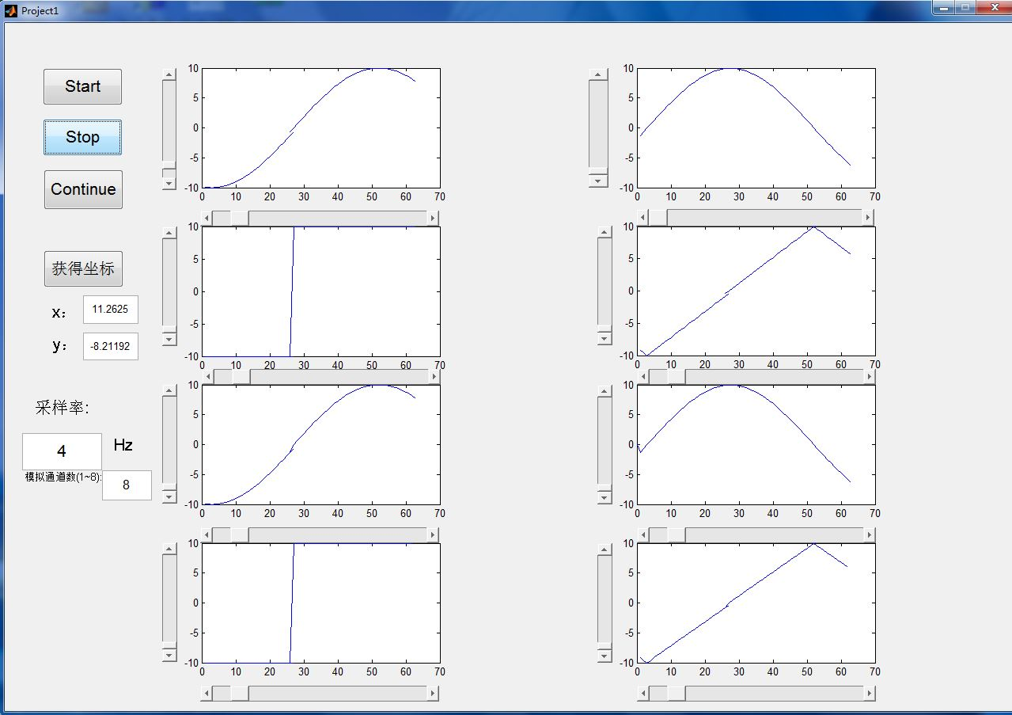

**8通道输入，信号频率4Hz，波形图**

说明：上图是使用DemoDevice测试的结果

左图代表数据存储与波形显示同时进行，数据存储至对应通道的txt文件中

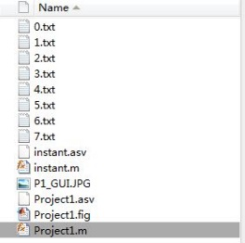

三、测试中出现的问题及解决方案

1. 波形数据的获取

问题描述： 系统自带的“InstantAI.m”函数经测试后是将波形数据实时显示在Command Window上，无法将数据保存下来；

解决方法： 我们需要将数据实时保存下来才能进行后续处理，一开始我们想出的方案是事先定义一个数组，然后timer每执行一次就会将得到的数据赋到数组内，这样便能将数据传入MATLAB中，但实际运行后发现数组不存在，debug后才发现由于数据的读取是在TimerCallback函数中实现，因此没有办法返回函数值，况且以后要将得到的数据关联到GUI内，因此最后我们采取的办法是直接将数据存放到txt文件中，如此每执行一次TimerCallback数据便会保存下来，然后在GUI中实现打开文件读取数据的功能就可以进行数据处理。

2. 波形图的绘制

问题描述： 通过“InstantAI.m”函数得到幅值，如何据此绘制波形图；

解决方案： 一开始我们采用的方法是利用animatedline函数绘图，图像效果也不错；但后来因为要在机房调试程序，所以改成利用plot函数画图，我们采用“每次画两个点+ hold on”的方法呈现图像，具体实现方法是每次TimerCallback产生一个1×2的数组，这次的第二个数据为下次绘图的第一个数据，如此加上“hold on”便能绘制完整图像。

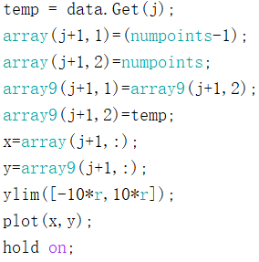

3. 停止和继续采集波形

问题描述：参考“InstantsAI.m”函数在“Stop”按钮中添加“stop(t)”但程序出现错误；

解决方案： 发现由于“InstantsAI.m”内的timer变量t仅在该函数内起作用，无法关联到GUI中，因此决定将t声明为全局变量，直接把t传递到GUI内便能实现stop(t)和delete(t)功能。

4. 坐标的获取

问题描述：点击图像后得到的坐标没有显示在对应的“edit text”窗口中；

解决方案： 我们采用的是GUI中axes控件的ButttonDownFcn函数，我一开始直接将显示代码加在edit text的Callback中，但Callback需要改动内容才能响应，因此额外设置了一个按钮实现获取坐标功能，先点击“获取坐标”按钮再点击图像上的波形即可显示坐标。

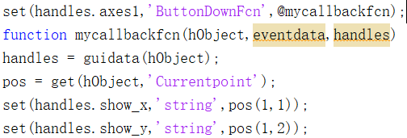

5. 坐标轴的缩放

问题描述： 如何恰当地显示坐标轴的缩放

解决方案： 我们一开始的想法是设置滑动条，然后滑动条显示的数值即为坐标轴最大值，但运行程序后发现滑动条只能在波形显示过程中调整，一旦暂停输入拖动滑动条就不起作用；所以最后我们将滑动条改为放大和缩小的倍数，初始值为1，然后波形显示过程中拖动滑动条即可改变最大最小值，达到缩放坐标轴的目的。

四、针对不同频率的信号设置合适的采样率且分析设置采样率时考虑的因素

1. 针对不同频率的信号设置合适的采样率

根据Nyquist 采样定理，采样率应大于等于2倍的信号频率，因此若需完整还原波形，采样率至少要比2倍信号频率大；但考虑到现实状况且经实测，实际采样率应该要比2倍多；根据项目零得到的结论，保守采样率应大于10倍频率。

2. 设置采样率时考虑的因素

(1) 采样频率过大会使输出波形中同一采样点被复数采集至输入波形中导致输入波形失真；

(2) 模拟信号在时域上取样，在频域上会产生周期性延拓，因此若采样率过低会使得还原波形连续两个波形之间出现重叠致使失真；

(3) 若要不失真地还原波形采样率应设置足够大但考虑到现实情况及仪器精度采样率也不宜过大，因此要折衷选取合适的采样率；

(4) 信号还会受到噪声影响，因此采样率不宜过低否则将无法排除噪声导致失真。

五、USB-4704模拟输入功能可采集信号的频率范围

1. 可采集信号的频率范围

正确连接设备后进行调试，结果发现一次输入8通道波形的绘制速度会减慢；因此大部分情况下输入4通道或单通道可保证timer执行速度与绘图速度保持一致；

信号频率设置时不超过5Hz，大部分采用2Hz；

经过上述关于采样率的分析，我们设置的采样率在100Hz，能较为完整地还原波形且不出现较大失真，因此可采集信号的频率范围在10~100Hz。

2. 输入信号在该范围外会出现的问题

若输入信号在该范围外，即采样率过高则将导致输出波形中同一采样点被复数采集至输入波形中导致输入波形失真，如此波形可能会出现阶梯状失真；若采样率过低还原的波形会出现重叠同样失真；

解决方案： 换用采样率更高的采集设备；

若采样率过低提高采样率即可；若采样率超过设备最大采样率但超出范围在可接受范围，我们可以利用补零法或线性插值等方法预测和修改无法被采集到的数据，争取较为完整地还原波形。

六、小组分工

吴東霖 负责坐标轴缩放、获取坐标、读取文件数据及FFT变换等功能的实现、GUI界面的搭建和功能的实现以及实验报告的撰写

黄海鹏 负责绘制波形及数据存储等功能的实现、debug和代码的优化